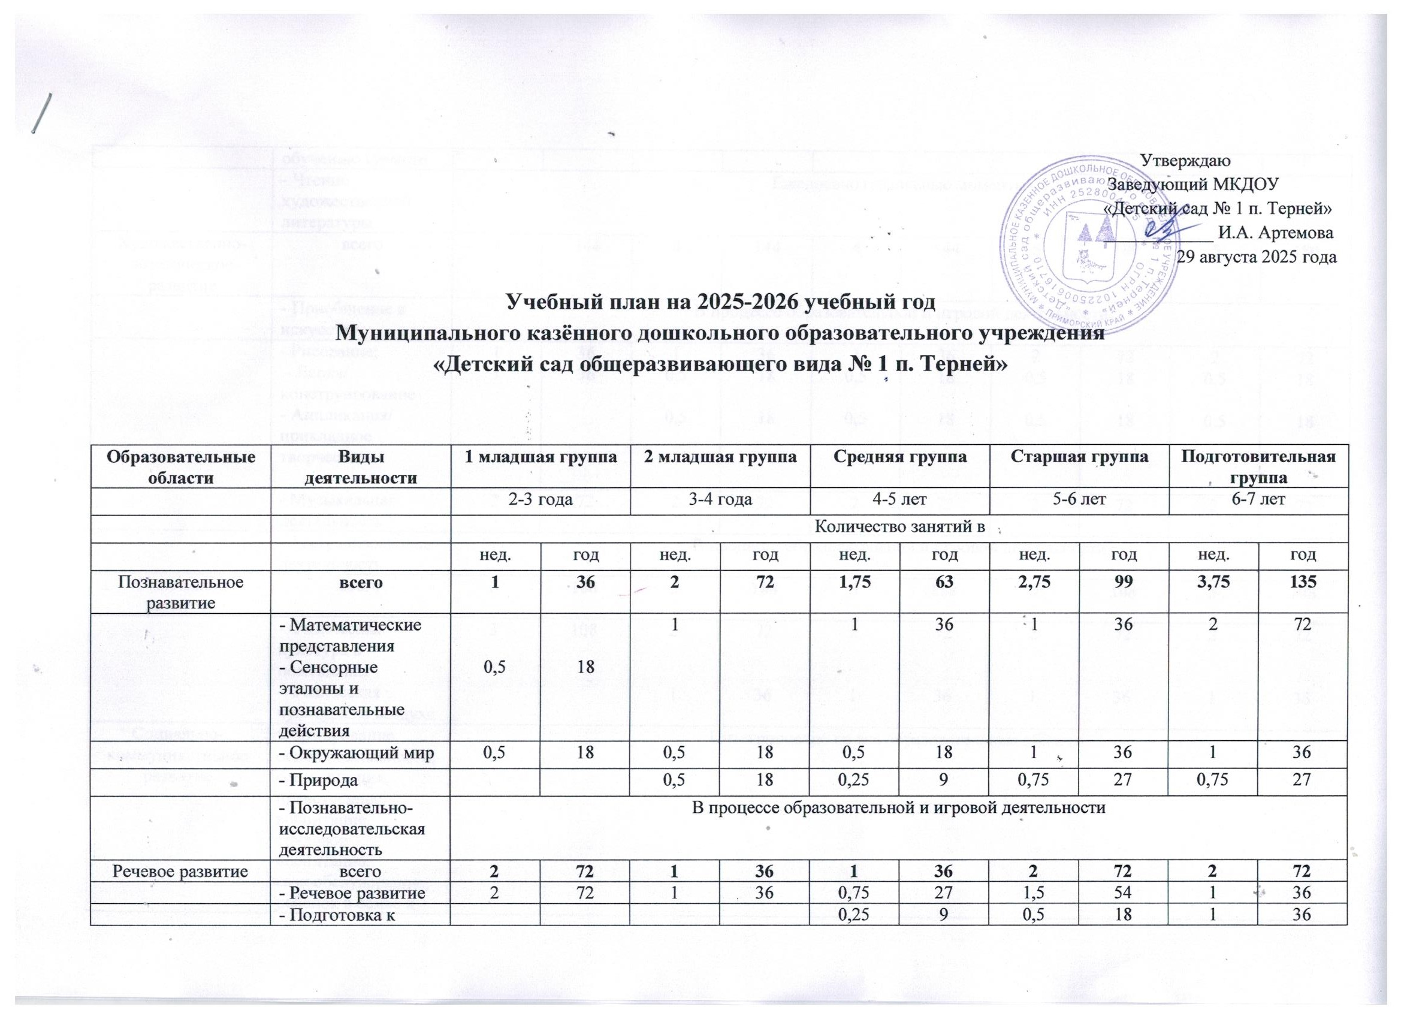
Утверждаю
Заведующий МКДОУ
«Детский сад № 1 п. Терней»
____________ И.А. Артемова
29 августа 2025 года
Учебный план на 2025-2026 учебный год
Муниципального казённого дошкольного образовательного учреждения
«Детский сад общеразвивающего вида № 1 п. Терней»

Образовательные области | Виды деятельности | 1 младшая группа |  | 2 младшая группа |  | Средняя группа |  | Старшая группа |  | Подготовительная группа
 |  | 2-3 года |  | 3-4 года |  | 4-5 лет |  | 5-6 лет |  | 6-7 лет
 |  | Количество занятий в
 |  | нед. | год | нед. | год | нед. | год | нед. | год | нед. | год
Познавательное развитие | всего | 1 | 36 | 2 | 72 | 1,75 | 63 | 2,75 | 99 | 3,75 | 135
 | - Математические представления  - Сенсорные эталоны и познавательные действия | 0,5 | 18 | 1 |  | 1 | 36 | 1 | 36 | 2 | 72
 | - Окружающий мир | 0,5 | 18 | 0,5 | 18 | 0,5 | 18 | 1 | 36 | 1 | 36
 | - Природа |  |  | 0,5 | 18 | 0,25 | 9 | 0,75 | 27 | 0,75 | 27
 | - Познавательно-исследовательская деятельность | В процессе образовательной и игровой деятельности
Речевое развитие | всего | 2 | 72 | 1 | 36 | 1 | 36 | 2 | 72 | 2 | 72
 | - Речевое развитие | 2 | 72 | 1 | 36 | 0,75 | 27 | 1,5 | 54 | 1 | 36
 | - Подготовка к обучению грамоте |  |  |  |  | 0,25 | 9 | 0,5 | 18 | 1 | 36
 | - Чтение художественной литературы | Ежедневно (режимные моменты)
Художественно-эстетическое развитие | всего | 4 | 144 | 4 | 144 | 4 | 144 | 5 | 180 | 5 | 180
 | - Приобщение к искусству | В процессе образовательной и игровой деятельности
 | - Рисование;  - Лепка/  конструирование  - Аппликация/  прикладное творчество | 1  1 | 36  36 | 1  0,5  0,5 | 36  18  18 | 1  0,5  0,5 | 36  18  18 | 2  0,5  0,5 | 72  18  18 | 2  0,5  0,5 | 72  18  18
 | - Музыкальная деятельность | 2 | 72 | 2 | 72 | 2 | 72 | 2 | 72 | 2 | 72
 | - Театрализованная деятельность | В процессе образовательной и игровой деятельности
Физическое развитие | всего | 3 | 108 | 3 | 108 | 3 | 108 | 3 | 108 | 3 | 108
 | - Физическая культура в помещении  - Физическая культура на воздухе | 3 | 108 | 2  1 | 72  36 | 2  1 | 72  36 | 2  1 | 72  36 | 2  1 | 72  36
Социально-коммуникативное развитие | Формирование основ безопасности, социализация, нравственное воспитание, трудовое воспитание, самообслуживание, ребёнок в семье и обществе, патриотическое воспитание. | Интегрировано во все образовательные области
Итого
Часть, формируемая участниками образовательных отношений
Программа «Приобщение детей к истокам русской народной культуры» |  |  |  | Еженедельно в ходе режимных моментов, образовательной и игровой деятельности |  |  |  | 1 | 36 | 1 | 36
Программа «Наш дом – природа» |  |  |  |  |  | 0,25 | 9 | 0,25 | 9 | 0,25 | 9
Всего |  | 10  1 ч 40 мин | 360 | 10  2 ч 30 мин | 360 | 10  3 ч 20 мин | 360 | 14  5 ч 50 мин | 504 | 15  7 ч 30 мин | 540
Образовательная деятельность в ходе режимных моментов
Утренняя гимнастика |  | ежедневно
Гигиенические процедуры |  | ежедневно
Ситуативные беседы при проведении режимных моментов |  | ежедневно
Дежурства |  |  |  | ежедневно
Прогулки |  | ежедневно
Самостоятельная деятельность детей
Игра | ежедневно
Самостоятельная деятельность детей в центрах активности | ежедневно

Основные игры-занятия с детьми 1,5 – 2 лет
Вид игр-занятий | Количество в нед.
Расширение ориентировки в окружающем и развитие речи | 3
Развитие движений | 2
Игры со строительным и дидактическим материалом | 2
Экспериментирование с красками, глиной, пластилином | 1
Музыкальное | 2
Общее количество игр-занятий | 10
Длительность ОД | 10 мин.
Общее время в нед. в часах | 1 час 40 мин.

Для детей раннего возраста от 1,5 до 2 лет длительность непрерывной непосредственно образовательной деятельности не должна превышать 10 минут. Продолжительность дневной суммарной образовательной нагрузки не более 20 минут. Допускается осуществлять образовательную деятельность на игровой площадке во время прогулки. Занятия по физическому развитию осуществляются по подгруппам 2 раза в неделю в групповом помещении.
Пояснительная записка к учебному плану на 2025-2026 учебный год
- Число 0,25 означает, что занятие проводится раз в месяц, в чередовании с другим видом занятий
- Число 0,5 означает, что занятие проводится два раза в месяц, в чередовании с другим видом занятий
- Число 0,75 означает, что занятие проводится три раза в месяц, в чередовании с другим видом занятий
Учебный план разработан в соответствии с:
- Приказом Министерства образования и науки Российской Федерации от 17 октября 2013 г. № 1155 «Об утверждении федерального государственного стандарта дошкольного образования»;
- Законом Российской Федерации «Об образовании в Российской Федерации» от 29.12.2012 г. № 273-ФЗ;
- Федеральной образовательной программой дошкольного образования, утверждённой Приказом Министерства просвещения РФ от 25.11.2022 г. № 1028 «Об утверждении федеральной образовательной программы дошкольного образования»;
- Образовательной программой дошкольного образования МКДОУ «Детский сад № 1 п. Терней»;
- СанПин 2.4.3648-20 «Санитарно-эпидемиологические требования к организациям воспитания и обучения, отдыха и оздоровления детей и молодёжи», утверждённым постановлением Главного санитарного врача РФ от 28.09.2020 г. № 28.

